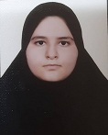 | درخشش دانشجو معلم مرکز حضرت فاطمه(س) قائمشهر با کسب رتبه نخست در رشته زبان انگلیسی در آزمون کارشناسی ارشد
سرکار خانم هانیه صادقی دانشجومعلم مرکز حضرت فاطمه(س) قائمشهر دانشگاه فرهنگیان استان مازندران حائز رتبه اول در آزمون کارشناسی ارشد سال 1402 شد.

